在使用Eclipse开发Web程序前，应先把一些基础的配置配置好，如统一编码，修改字体等。

1. **统一编码**

将eclipse的默认字符编码设置为utf-8，这样不容易出现乱码问题。

1. 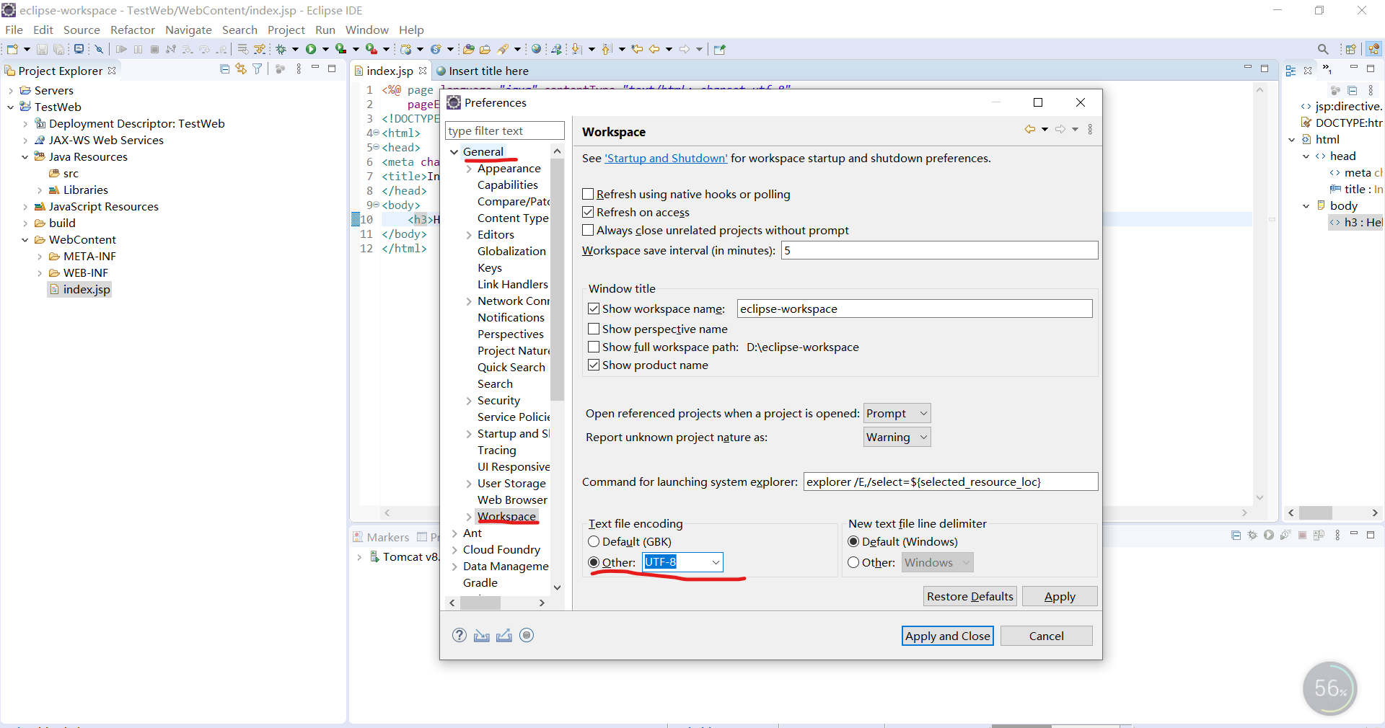点击Eclipse主菜单【Window】->【Preferences】，打开Preferrences窗口，在左侧找 到【General】下的【Workspace】，将编码修改为UTF-8
2. 同时可以在选项卡中找到【Web】选项，将html、css、jsp等文件的默认编码设置 为UTF-8。

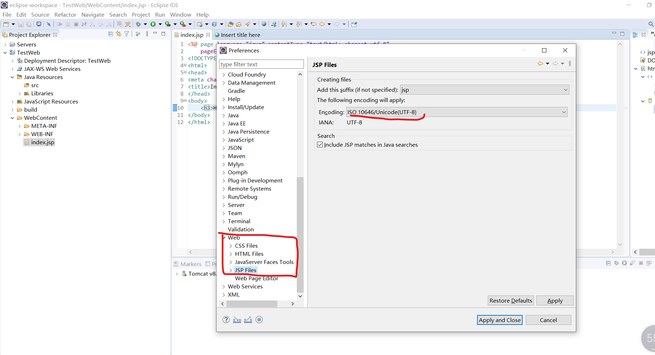

1. **修改字体字号字色**

点击Eclipse主菜单【Window】->【Preferences】，打开Preferrences窗口，在左侧找到【General】下的【Appearance】下面的【Colors and Fonts】，在右侧修改字体字号字色。

